第二届“最美港航人”风采展示
【按姓氏、团队名称首字的拼音排序】
1、蔡翠苏 中交水运规划设计院有限公司总经理助理兼设计二所（内河院）所长（院长）
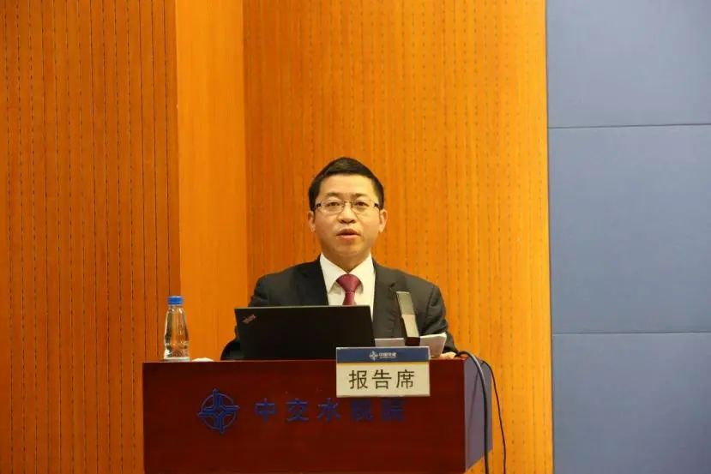
蔡翠苏同志长期奋战在生产和科研的第一线，负责和参与水运重大项目经验丰富，包括平陆运河、湘桂运河、赣粤运河、小清河等内河重大项目，以及深中通道、洋浦30万吨级原油码头、厦门新机场、黄骅港四期等沿海重大项目。在科技创新方面成果丰硕，带领团队积极参与平陆运河关键技术研究、建筑信息模型（BIM）数字化工作等创新实践，相关工作成果获省部级及以上奖励90余项。

2、方保利 江苏长江汇科技有限公司董事长
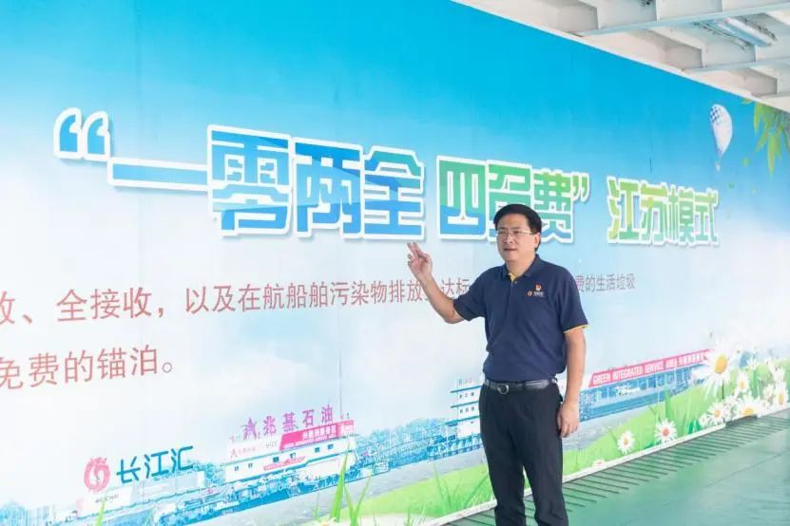
方保利同志勇于创新、担当奉献，致力于长江航运绿色发展和提升长江船员生活品质。倾力打造水上绿色综合服务区，在长江汇兴隆州服务区推出环保接收、岸电供水、生态宣教等十大功能，运行3年多以来累计为过往9万多艘船舶提供了污染物接收服务。依托水上服务区和互联网平台功能，提供船员便利购物、水上就诊等一系列线上线下结合的多功能服务，特别是疫情期间，努力克服涨价、物流不畅等困难，有力保障服务区船员生活商品的平价供应。

3、黄龙江 贵州省港航集团有限公司安全环保部部长
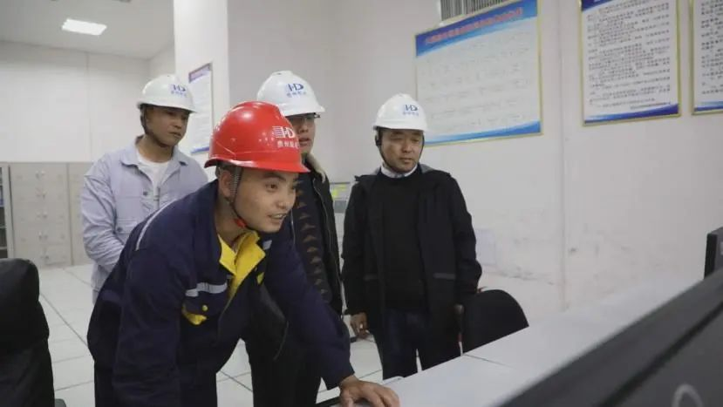
作为都柳江温寨郎洞航电枢纽工程建设指挥部指挥长，黄龙江同志一直奋战在工程建设现场，为贵州航电实现零的突破作出了积极贡献。以丰富的实践经验优化施工布置方案，实现成本有效降低，在温寨航电枢纽工程建设中降低工程投资1500万元。积极推广先进的技术和施工工艺，组织解决了航电枢纽船闸输水系统水力学等多项工程技术难题，为打造品质工程打下了坚实的技术基础。2021年获全国五一劳动奖章。

4、柳子玉 山东港口烟台港集团有限公司客运分公司安检培训服务中心副主任
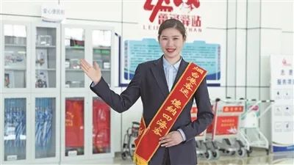
柳子玉是一名女同志，也是“90后”港口客运领域青年职工代表，在保障港口客滚运输安全方面表现突出。她专注本职工作，在客滚运输安检查危方面业务能力过硬；提出“三好窗口”管理法，参照5S标准对窗口环境进行美化，系统提升客运窗口服务水平；创建创新工作室，开展客滚安全课题研究，牵头编制安检培训手册并为其他港口企业职工开展业务技能培训，助力行业安全发展。多次荣获国家级、省级技术能手称号，2022年获全国五一劳动奖章。

5、李磊 青岛引航站高级引航员
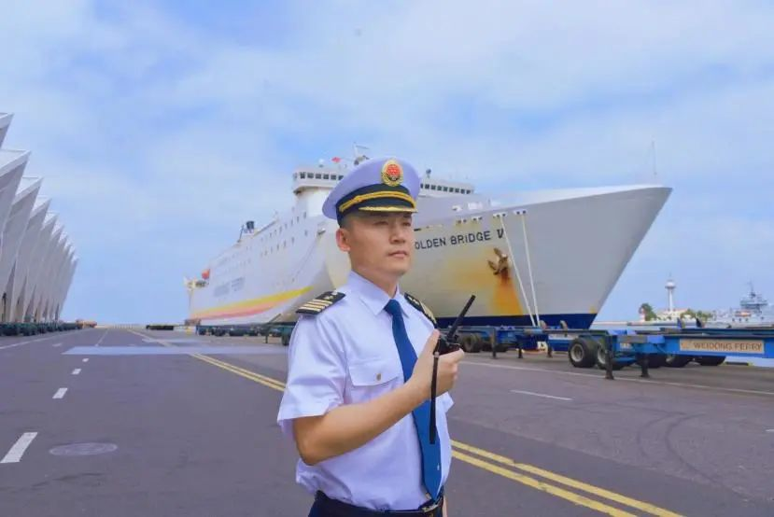
李磊同志技术过硬，从事引航工作18年来，多次圆满完成各类急难重险的引航任务，引航安全率和服务满意率都达到100%。作为青岛引航站智能创新引航工作室带头人之一，研发多项技术创新项目提升港口船舶周转效率。疫情期间主动承担赴缅甸换班任务，承担马德岛港中缅原油管道项目超大型油轮引航和缅甸引航员培训等任务，助力“一带一路”品牌工程。获山东海洋强省突出贡献奖先进个人、2021年山东省感动交通十大年度人物等多项荣誉。

6、刘琪 中国宁波外轮代理有限公司总经理助理兼外勤部经理
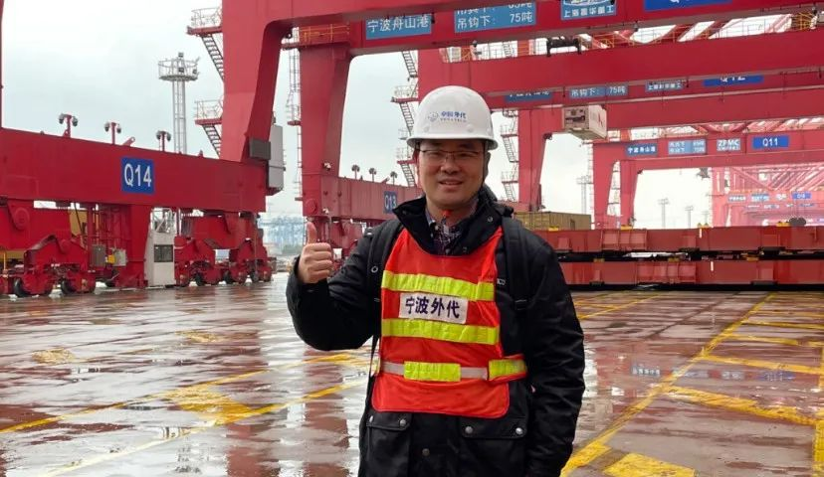
刘琪同志始终坚守外勤岗位一线，坚持“专家型代理、人性化服务”理念。带领团队完成了无纸化业务平稳切换，勤于钻研配图装载、现场操作、协调船方和码头以及口岸关系等业务细节，提升团队综合操作能力。疫情期间，他先后7次义无反顾地登上涉疫外籍船舶，成功协助船舶靠泊，将有症状船员转移至岸上专业医疗机构，有力保证了船员的健康和安全。

7、宁进进 中交第一航务工程局有限公司深中通道项目经理部常务副总工、副总经理
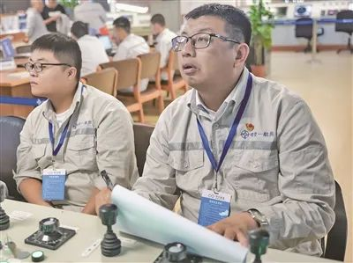
作为两大世界级跨海沉管隧道的参建者，宁进进同志13年坚守伶仃洋一线，参与了港珠澳大桥、深中通道两大超级工程建设。他带领团队“零事故”完成港珠澳大桥施工期间33节8万吨沉管的顺利浮运施工任务。参与自主研发了世界首制“自航式沉管运输安装一体船”，以及成套施工技术等重大科技成果，将海底沉管安装从传统拖带式引入智能化时代。并且，首次将北斗系统引入海底隧道施工领域，促进世界沉管施工实现又一次跨越。

8、毛本莲 安徽省马鞍山港口（集团）有限责任公司电动装卸机械司机
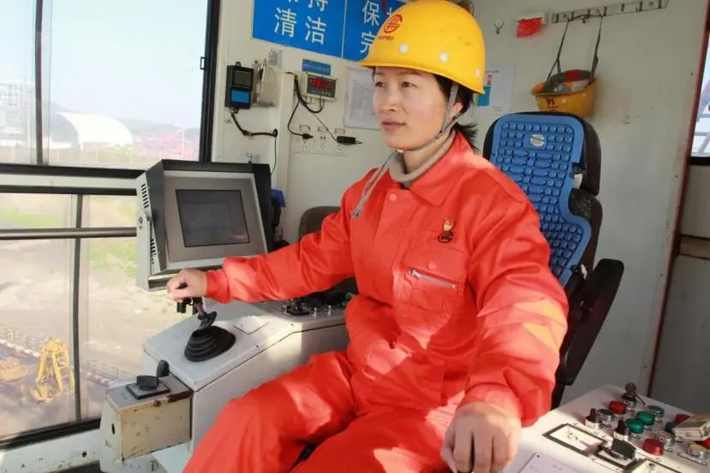
毛本莲同志是港口一线的女职工代表，是一名能同时操作门机和桥吊的女司机，25年来一直与港口起重机械打交道，练就了一套“稳、准、快”的集装箱吊车操作法，创造了公司集装箱单班和月度装卸量的最高纪录。主动参与机械设备日常维修和保养，通过小改小革、技术创新等活动，不仅解决了装卸生产难题，显著提升了生产效率和安全性能，也节省了大量油、电、物耗成本。曾荣获全国交通运输系统劳动模范、全国交通技术能手等荣誉。

9、牟娜 重庆市港航海事事务中心四级调研员、高级工程师
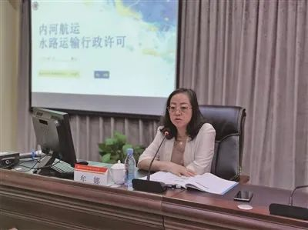
牟娜是一名女同志，投身长江航运管理工作33年，水运管理业务扎实，被聘为交通运输部科技专家库专家成员，参与《国内水路运输管理规定》修订。积极搭建银企对接平台，推进重庆市船型标准化工作，帮助16家航运企业获得银行贷款建造3000—5000吨级标准化船68艘、30万载重吨。积极参与坝区船舶运行组织管理，大力协调重点物资和集装箱运输船舶优先过闸工作。深入走访指导辖区航运、工矿企业制定三峡船闸检修期间科学运输组织方案。

10、倪福岭 日照中理外轮理货有限公司班长
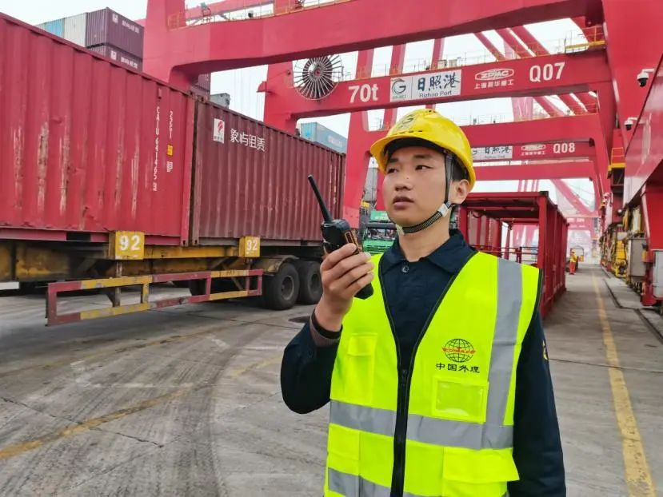
倪福岭同志是理货一线职工代表，作为劳模创新工作室带头人，在智能理货、安全理货、高效理货等方面成绩突出。他带领团队开发了集装箱电子“云签字”系统，攻克了“集装箱自动识别、自动确认”等难题，使理货环节在港口生产TOS系统全流程中发挥了重要作用；创新设计了查验踏步梯、阻车器等安全小改革20余项；创立“减法”签证，实现签证“零延时”，全年为港口节约非生产性停时约280小时。获山东省技术能手等荣誉。

11、宋建东 中交第四航务工程勘察设计院有限公司海外事业部副总经理
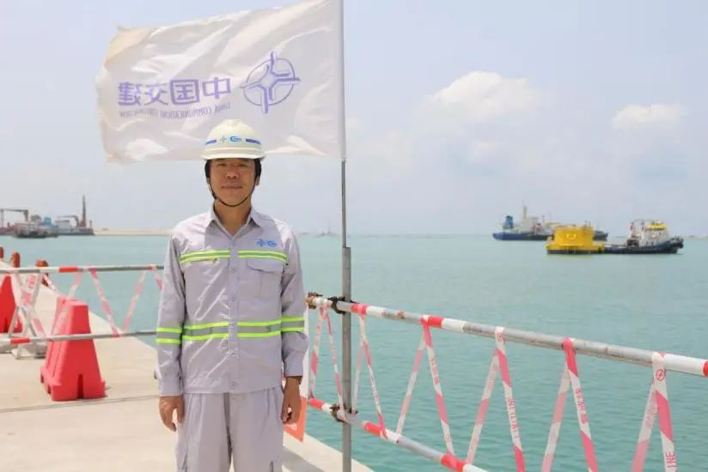
宋建东同志曾主持多个“一带一路”沿线国家交通工程项目。在海外工作期间，带领中方及属地建设者努力克服了当地疟疾盛行、材料短缺、疫情影响等多方面困难，攻克了一系列核心技术问题，保障了相关项目如期完工。创新“设计辅助商务，施工推动商务，商务护航施工”管理模式，致力于属地化管理探索，培养出一大批属地化工程师和工程管理人员。曾获全国建设工程优秀项目管理成果奖、全国五一劳动奖章等多项荣誉。

12、王仙美 华设设计集团股份有限公司水运专业总工程师
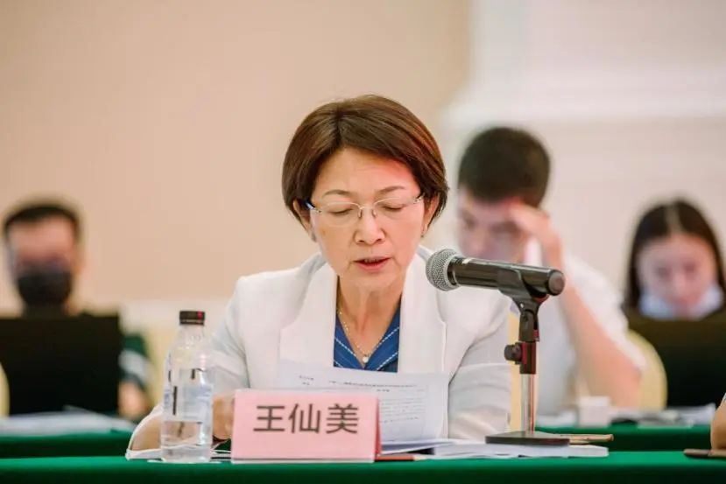
王仙美是一名女同志，作为全国水运工程勘察设计大师、水运建设领域著名专家，曾主持多个重大项目工程设计、行业标准等工作。形成了众多有利于提高船闸的安全通过能力、延长船闸大修周期和使用寿命的专有技术，部分已经编入船闸设计规范和交通运输部推广产品名录。研发出一大批新型生态护岸、柔性护岸，其中“钢丝网石笼挡墙”被誉为“会呼吸的护岸”。获评全国交通系统优秀科技人员、国家优质工程奖突出贡献者。

13、杨保岑 长江航道测量中心副主任
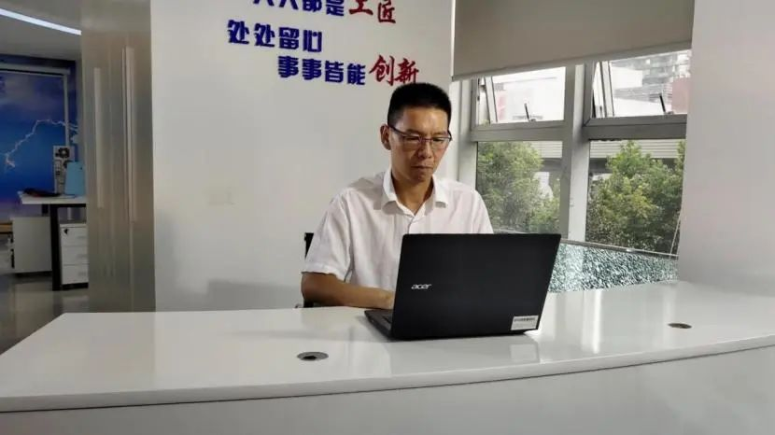
作为电子航道图系统建设的核心技术人员，杨保岑同志带领团队完成电子航道图从软件开发到成图的全过程，成功推出电子航道图APP和进江海轮增值服务，并积极推动电子航道图向长三角高等级航道及湘江、京杭运河延伸。作为长江电子航道图技术青年创新工作室和杨保岑创新工作室的带头人，他创新开展科技研究工作，开展了电子航道图有关的十余项重大科技攻关课题。获全国交通运输系统劳动模范等荣誉称号。

- 赵庆丰 中国船东协会办公室主任兼国内航运部主任
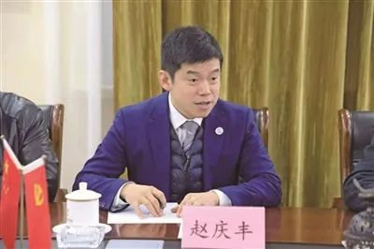
赵庆丰作为行业协会的工作人员，努力当好企业船员的知心人。发挥政府与企业桥梁纽带作用，积极为行业政策法规修订建言献策，参与处置西非海盗劫持中国船员事件。疫情期间广泛走访，形成疫情对航运业影响及建议调研报告，积极为航运企业争取财税减免政策；开展船员心理培训，组建船员爱心服务队，组织防疫物资和药品筹措，协调推进船员换班和伤病救助等；组织开设30余场云讲坛，聚焦疫情防控、安全绿色智慧发展等开展行业培训。

- 长江三峡通航管理局三峡通航指挥中心
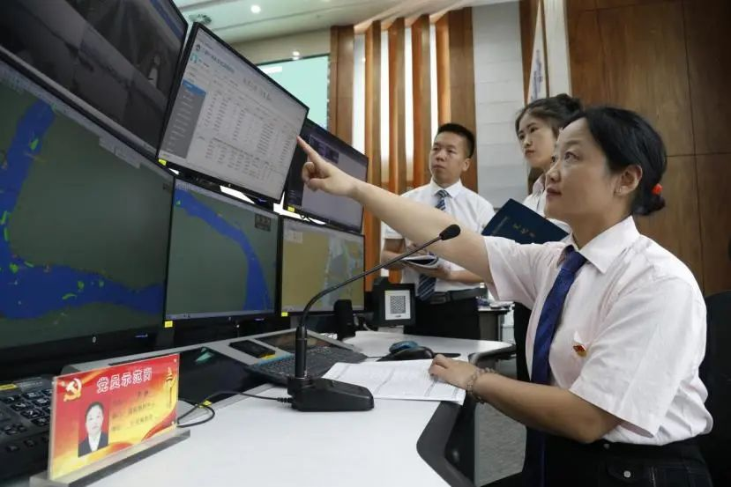
长江三峡通航管理局三峡通航指挥中心承担着重庆驸马—湖北石首573.3公里水域的联动控制以及三峡—葛洲坝枢纽船舶过坝交通组织等重要职责，他们探索实践“365”工作法，连续10年实现“零死亡、零沉船、零污染”。致力提升“大国重器”通航效益，实现三峡船闸提前19年达到设计通过能力、两坝年通过量双双突破1.5亿吨。曾获全国交通运输系统先进集体、交通运输部系统建设模范机关先进集体等荣誉称号。

- 广西壮族自治区北部湾港钦州引航站
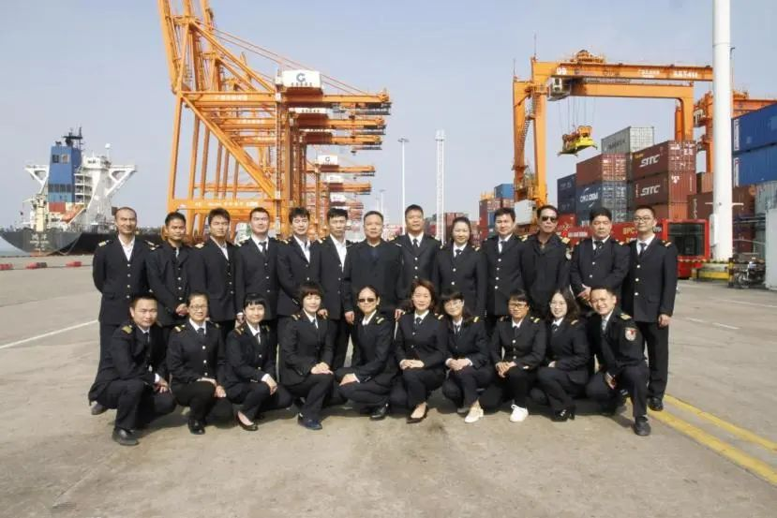
广西壮族自治区北部湾港钦州引航站是由27名持证引航员组成的团队。他们以“保安全、保船期、降成本”为服务目标，维护国家主权，优先保障国家粮食、能源和集装箱船舶引航，保障船舶正常进出港。新冠肺炎疫情期间，克服困难，创新方法，“21+7+7”循环引航不同类型风险船舶（21天引航外轮，7天隔离，7天引航内贸船舶），做到了疫情防控和引航生产“两手抓两手硬”。获评全国交通运输系统抗击新冠肺炎疫情先进集体。

- 广西西江集团船闸调度中心
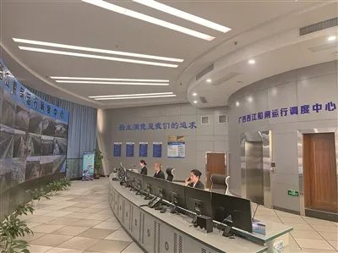
广西西江集团船闸调度中心隶属于广西西江开发投资集团有限公司，成员共38名。他们开创的流域船闸联合调度模式成为全国标杆，目前已实现西江流域12个梯级19座船闸统一联合调度，有效提高了西江流域船闸通航效率。新冠肺炎疫情期间，他们积极推广使用北斗导航技术，让安装北斗智能过闸终端的船舶实现不停船、不靠岸、无接触报到，大大减少人员接触和聚集。荣获广西工人先锋号、广西青年文明号等荣誉称号。

- 山东省交通运输厅内河水运发展服务中心
山东省交通运输厅内河水运发展服务中心，成员共34名。他们不断强化小清河复航工程进度、质量和安全监管，实施现场驻点和“服务在工地”工作模式，为小清河复航工程提供精准技术支持和保障。以推动提质增效为重点，全力保障京杭运河水运工程技术支持，先后建成京杭运河山东段二级船闸10座、等级航道约300公里。先后荣获山东省级文明单位、山东省工人先锋号、国家詹天佑土木工程大奖等荣誉。

- 厦门港务船务有限公司“厦港拖十八号”轮班组
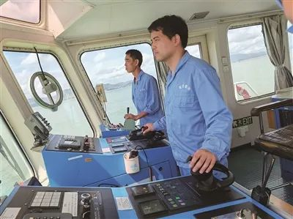
厦门港务船务有限公司“厦港拖十八号”轮班组是港口拖轮业务的团队代表。他们一直坚守在最前线，为厦门港构筑起一条24小时海上安全防线。在做好进出港船舶海上靠离泊服务的同时，作为厦门港“海上110”联动单位，承担了海上消防、海上救助等社会公益性服务，多次出色完成应急抢险、船舶试航等特别任务，近3年来已连续安全生产上万余艘次，曾荣获全国安全诚信船舶、全国青年安全生产示范岗等荣誉称号。

- 中远海运集运“六稳六保”工作团队
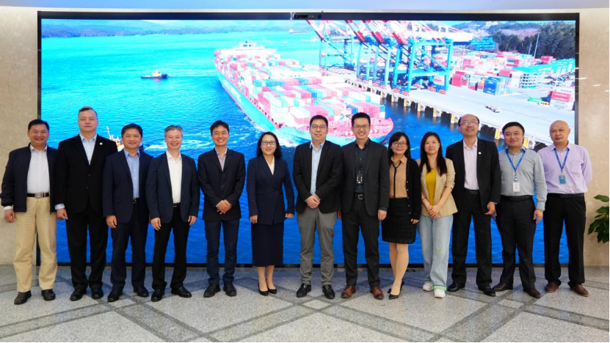
中远海运集运“六稳六保”工作团队隶属于中远海运集装箱运输有限公司。他们在服务保障产业链、供应链稳定畅通方面积极作为，疫情期间推出系列创新模式，打通供应链断点堵点，连通上下游产业，为中国稳外贸、畅通供应链保驾护航。他们精准服务，上线中小客户电商专线，为中小客户搭建起“绿色通道”，上海疫情期间切实为中小微企业减费降负2亿多元。在推动行业智慧转型发展方面表现突出，积极推出区块链电子放货服务。

特别致敬人物
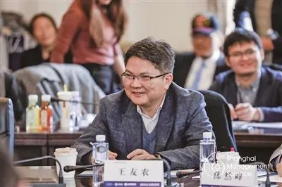
王友农
海吴淞口国际邮轮港发展有限公司原党委书记、董事长
王友农同志是我国国际邮轮产业发展的探索者和奋斗者。他推动了上海吴淞口国际邮轮港的跨越式发展和邮轮船票制度、邮轮港进境免税店等创新制度在上海落地。他为邮轮港战“疫”胜利鞠躬尽瘁，实现吴淞口国际邮轮港“零输入、零输出、零感染”，成功完成了第一艘外国籍邮轮境外驶入停靠境内港口物资补给，安排大规模中国籍船员换班离船和伤病外籍船员紧急救助，起到积极示范作用，终因劳累过度，突发脑出血后医治无效离世，享年51岁。

